GLEDALIŠČE, RAZKRIJ SE!
- Gledališče je umetnost, ki zgodbe iz naših življenj v živo uprizarja pred nami.
- 2500 let
- Gledališče:
  - ustanova, v kateri uprizarjajo odrske uprizoritve
  - je ime za vse umetnosti, ki temeljijo na uprizarjanju (tragedija, komedija, opera, balet…)
  - vključuje igralce in občinstvo
- TESPISOVA UMETNOST = igralska umetnost; Grk Tespis je vpeljal novost: ločil se je od zbora, postal prvi igralec in z zborom vodil dialog; Tespis je bil prvi igralec, ki je igral vlogo boga – do takrat so to delali samo svečeniki in kralji
- TESPISOVA OBLAČILA = gledališki kostum
- Grška gledališča: tragedije, komedije, satire
  - TRAGEDIJA prikazuje nesoglasja med bogovi in ljudmi
  - KOMEDIJA na šaljiv način obravnava človeške napake
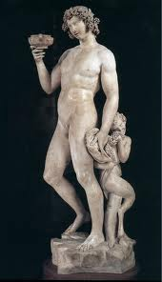
  - SATIRA s posmehom kritizira družbene in politične razmere
- GRŠKO GLEDALIŠČE:
  - Dioniz (na sliki) = grški bog trte in vina, vrtov in gozdov, veselja in zabave
  - Grško gledališče se začne z večdnevnim praznovanjem, namenjenim čaščenju boga Dioniza
  - 50 mož je prepevalo zborovske pesmi
    - Dionzije so bila praznovanja v čast boga Dioniza, nekatere so vključevale tudi gledališke dogodke
    - mestne dionizije so se odvijale vsako leto aprila v Atenah
  - trije deli grškega gledališča:
      - orkestra središče gledališča, kjer so plesali) ,
      - skena (šotor, ki je posnemal pročelje templja in je deloval za odbijanje zvoka, bil je namenjen tudi preoblačenju igralcev in hrambi rekvizitov),
      - avditorij, prostor, kjer so sedeli gledalci
- največji pisci grških tragedij: Ajshil, Sofokles, Evripid
- največji grškikomediograf: Aristofan

- RIMSKO GLEDALIŠČE
  - razvijalo se je v odvisnosti od grškega
  - gledališče so začeli graditi konec 4. stoletja pred našim štetjem
  - pojavi se uprizarjanje nasilja in grozljivi prizori
  - komedije so postale burkaške (grobo norčave) in prostaške (žaljive, nedostojne), z opolzko mimiko (namigovanje na spolnost)
  - nastajal je spektakel, ki je vključeval vrvohodce, akrobate, žonglerje, pantomimike
  - rimsko gledališče je bilo grajeno na ravnini, obdajal ga je visok zid, podprt s stebri in bogato okrašen, pred njim je bil visok oder
  - zavesa je zakrivala pogled na dogajanje pred občinstvom
  - na odru so prvič stali sužnji in ženske
  - uporabljali so tipične maske, pomembne so bile barve lasulj
  - igrali so teatralično –nenaravno so se pačili in izumetničeno govorili
  - najbolj znana rimska komediografa: Plavt, Terencij
  - najbolj znan rimski traged: Seneka

- ŠKOFJELOŠKI PASJON = najstarejše ohranjeno dramsko besedilo na Slovenskem
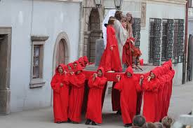
  - na začetku 18. stoletja ga je uredil škofjeloški kapucin Romuald

- RENESANSA
  - od 14. stoletja naprej
  - predstave so postale bolj življenjske in manj moralistične
  - prvič so nastopali poklicni igralci
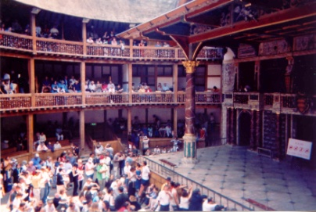
  - do konca 16. stoletja so v Angliji zgradili več gledališč
    - Globe – v njem je deloval angleški dramatik William Shakespeare, ki je napisal Sen kresne noči, Beneški trgovec, Ukročena trmoglavka, Hamlet, Romeo in Julija…
  - igre so trajale od dveh popoldne do večera
  - bogatejši gledalci so lahko kar sedeli na odru in posegali v igro, če se niso strinjali s potekom igre
  - včasih je bilo namesto ploskanja veliko žvižganja, zmerjanja in obmetavanja z gnilo zelenjavo

- TRIJE ELEMENTI DANAŠNJEGA GLEDALIŠČA:
  - igralci – govorijo ALI POJEJO
  - zgodba, zaplet, konflikt – se odigra pred gledalci skozi dialog
  - občinstvo, ki dogajanje spremlja in je tudi čustveno vpleteno

- PRVA SLOVENSKA DRAMA nastane v letu francoske revolucije – leta 1789; avtor: Anton Tomaž Linhart: Županova Micka

GLEDALIŠKI SLOVARČEK

DRAMSKO BESEDILO | literarno delo, napisano v dialogu in namenjeno za uprizarjanje
DRAMATIK | avtor dramskih besedil
KOMEDIOGRAF | ustvarjalec, ki piše komedije
TRAGED | kdor piše tragedije
IGRALEC | oseba, ki na odru poustvari like iz dramskega besedila
REŽISER | oseba, ki umetniško in organizacijsko vodi uprizoritev
SCENA | prizorišče, oder v gledališču
REKVIZIT | manjši predmet, ki je del scene
KOSTUM | oblačilo, v katerem nastopa igralec
PREMIERA | prva javna uprizoritev gledališkega dela ali filma
REPERTOAR | uprizoritve, ki jih ima na programu posamezno gledališče
ODER | prostor za nastopanje
PARTER | pritlični del gledališke dvorane
BALKON | dvignjen prostor nad parterjem

